Descrição do sistema SGT

O sistema SGT – (Sistema Gerenciamento Taxis) visa atender às necessidades básicas de uma cooperativa de pequeno porte e oferecer um apoio informatizado ao controle de táxis na cidade de Manaus, com o objetivo de aproximar o cliente cada vez mais da facilidade de acessar os serviços de táxis sem que seja preciso o cliente sair de sua casa até um de nossos pontos de atendimento.

Com as informações inseridas no sistema, será possível planejar e realizar de uma forma inteligente e coordenada o crescimento da cooperativa

O sistema é uma aplicaçãoquecontrola:

- Cadastro de Clientes

- Corridas Realizadas

- Corridas Agendadas

- Filas por Ponto de Apoio

- Controle de Negativações

Diagrama de Arquitetura do Sistema

Diagrama Geral de Casos de Uso

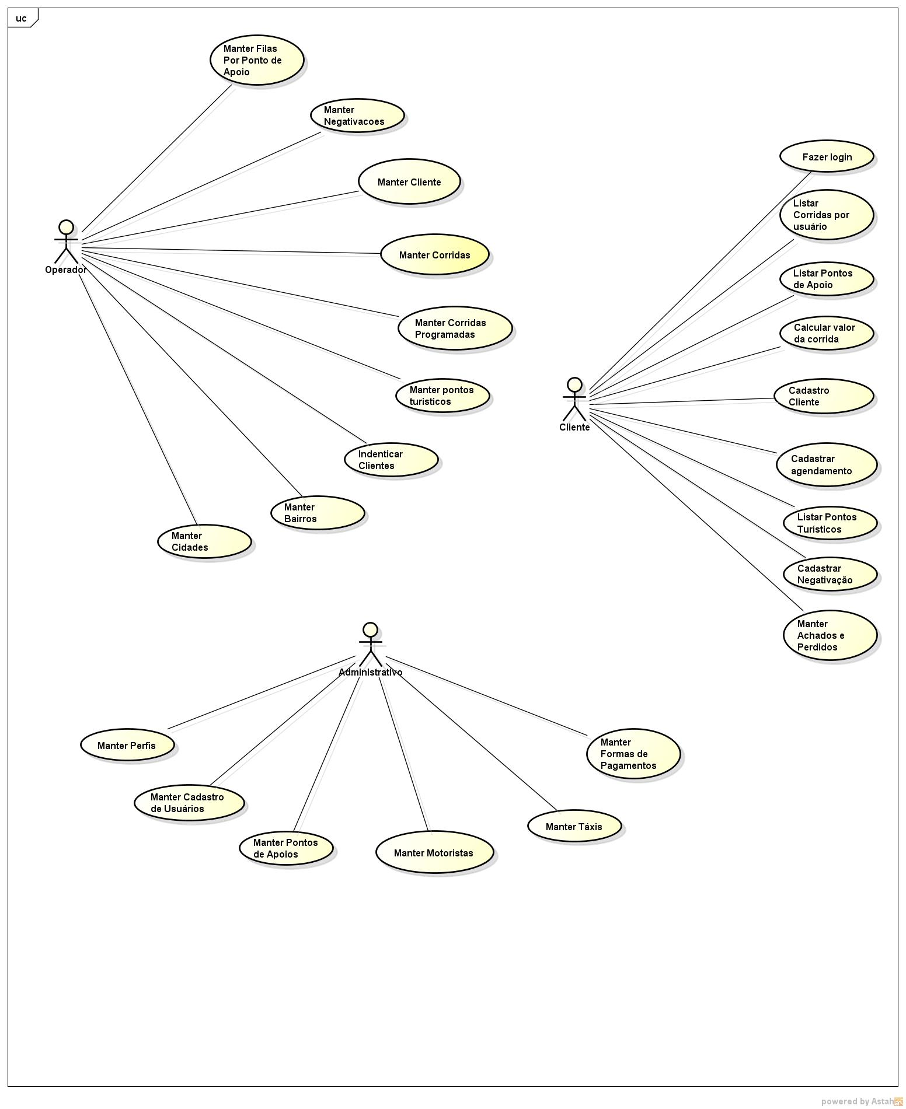

Diagrama de Casos de Uso do Sistema SGT

## **WEB:**

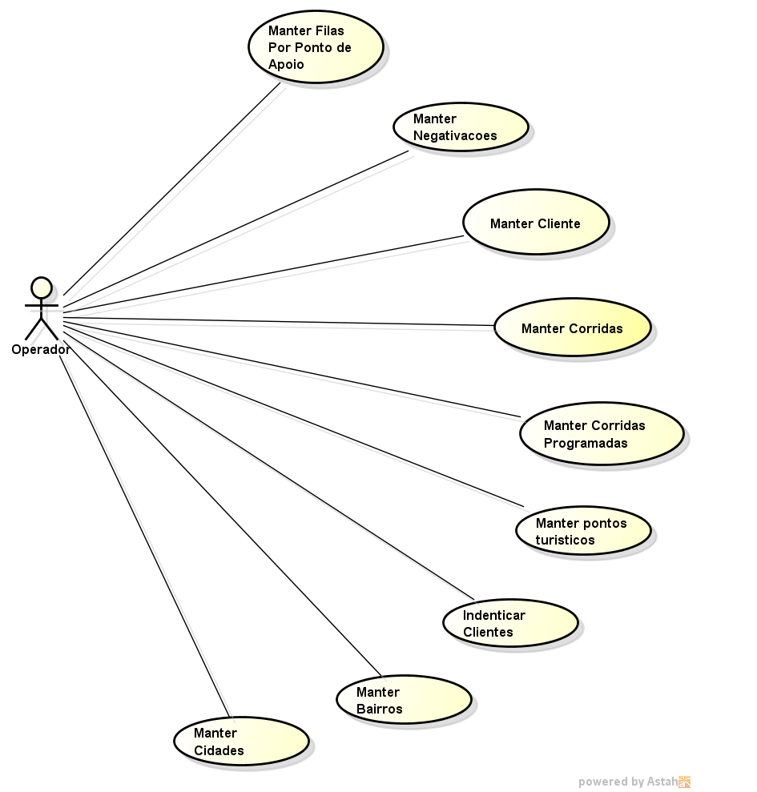

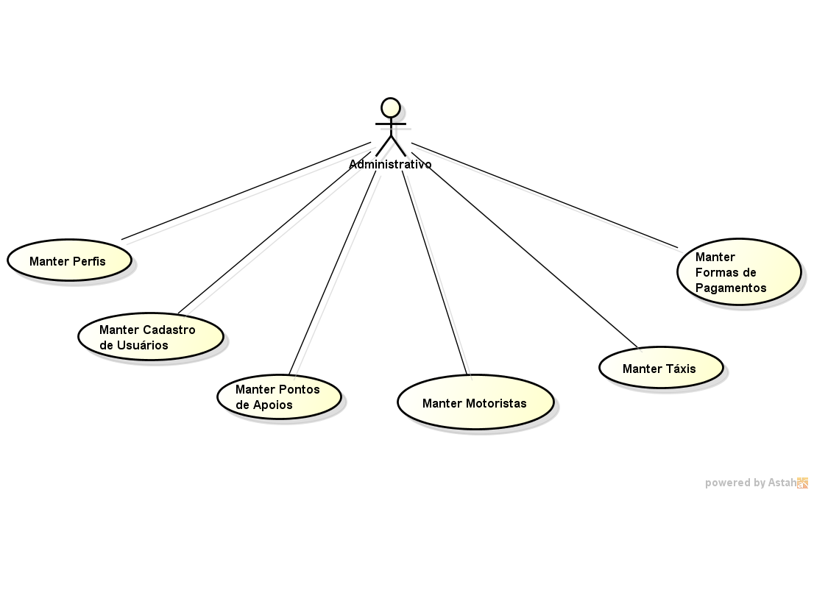

## **MOBILE**:

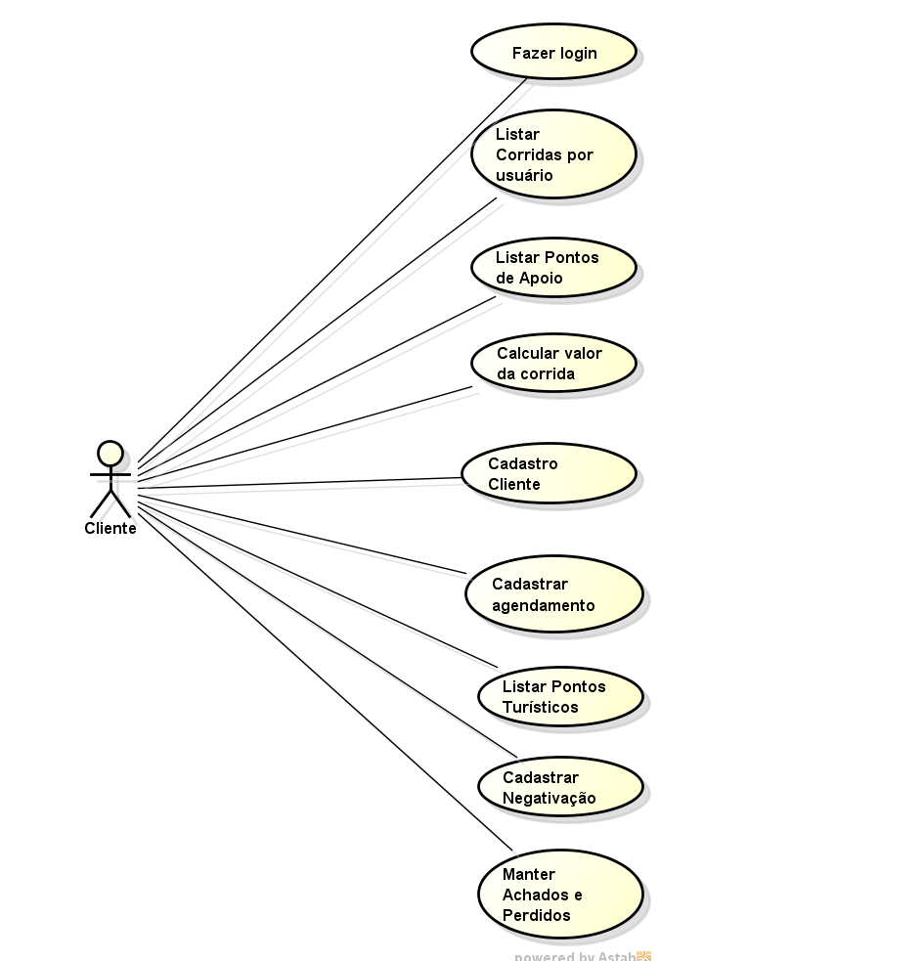

Diagrama de Classes Entidade

Telas do Sistema – SGT

## **TELAS WEB**:

### Tela Identificação de Clientes

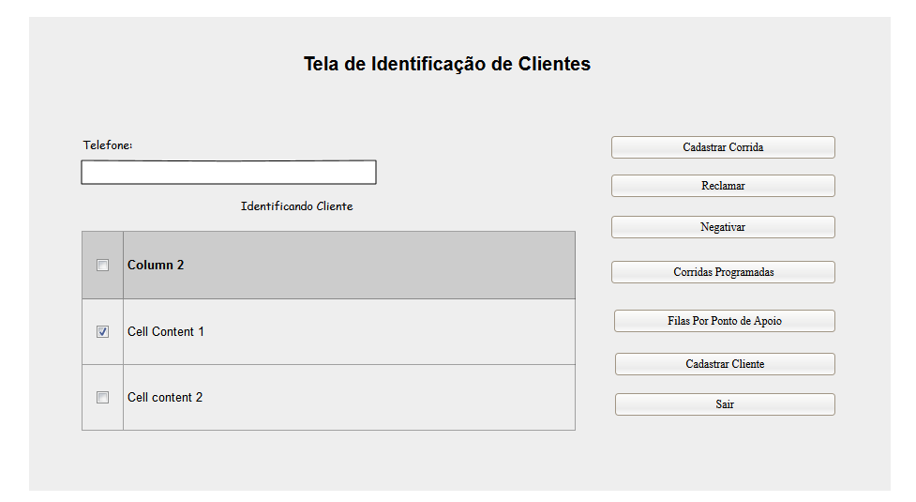

#### Objetivo

Identificar através dos telefones ou rádio o cliente chamador. Esta tela também se propõe a ser um menu com as opções possíveis de funcionalidades. As funcionalidades ficam habilitadas de acordo com a identificação ou não do cliente.

#### Regras

· Os botões são habilitados de acordo com a identificação ou não do cliente.

· As buscas são realizadas nos campos: Telefone de Cadastro.

### Tela Manter Bairros

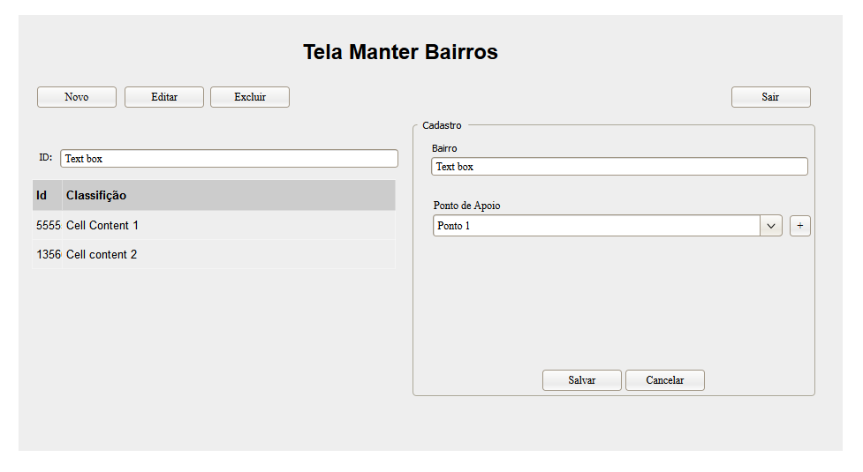

#### Objetivo

Manter o cadastro de bairros que será utilizado no cadastro de clientes, cadastro de taxistas, cadastro de pontos de apoio, cadastro de corridas e em diversas consultas do sistema.

#### Regras

• Um Bairro não pode ser excluído se já estiver sido utilizado no sistema.

• É obrigatória a informação do ponto de apoio mais próximo do bairro. Com estas informações poderemos sugerir qual o ponto mais próximo do bairro do cliente.

### Tela Manter Cadastro de Usuários

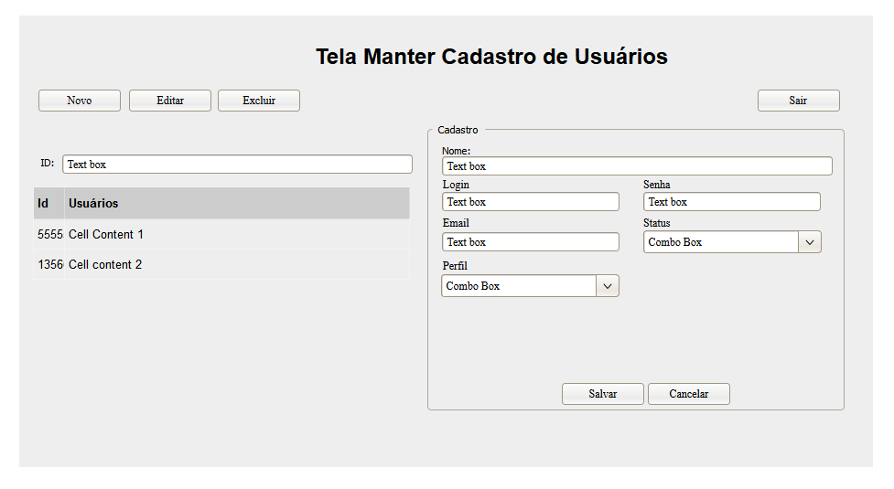

#### Objetivo

Gerenciar o cadastro de usuários

#### Abrir a tela de cadastro de usuários

• Adicionar usuário:

- A tela apresenta todos os campos em branco permitindo que seja inserido um novo usuário.

• Alterar usuário:

- A tela apresenta os campos preenchidos com os dados do usuário ativo, permitindo as alterações.

### Tela Manter Cidades

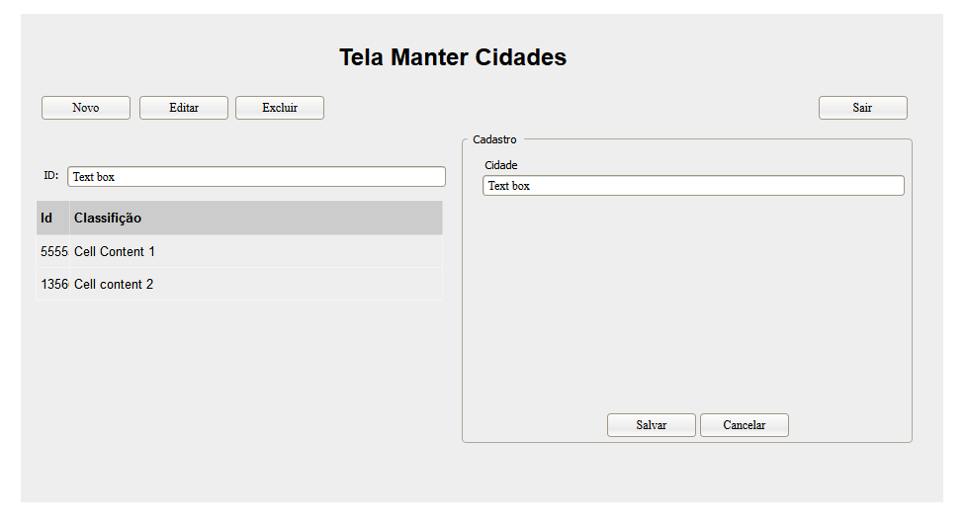

#### Objetivo

Manter o cadastro cidades que será utilizado no cadastro de clientes, cadastro de taxistas, cadastro de pontos de apoio, cadastro de corridas e em diversas consultas do sistema.

#### Regras

• Uma cidade não pode ser excluída se já estiver sido utilizada no sistema.

### Tela Manter Clientes

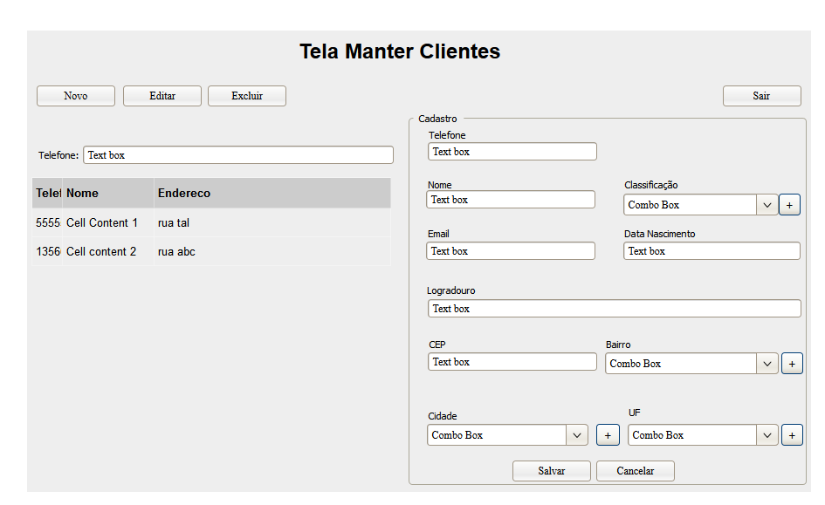

#### Objetivo

Manter o cadastro de Clientes que é um dos pontos centrais do sistema.

#### Regras

• Um cliente não pode ser excluído se já tiver: Corridas, reclamações, negativações.

#### Campos Obrigatórios

     • Telefone

     • Nome

### Tela Manter Corridas Programadas

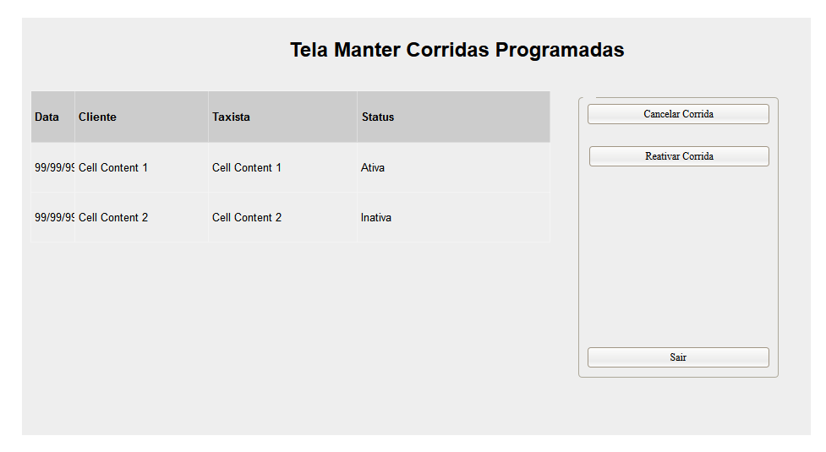

#### Objetivo

Manter a visualização das Corridas Agendadas (Programadas) enquanto as mesmas não são realizadas. Esta tela também permite que a corrida ainda não realizada seja cancelada, e se for cancelada de forma equivocada permite que reativemos a mesma.

#### Regras

• Para que a corrida seja visualizada nesta tela, a mesma tem que ter sido cadastrada como uma corrida programada e com o horário superior a hora atual. Segue o mesmo critério se o cadastro for mobile.

• Chegando ao horário da corrida programada, se a mesma não for cancelada o sistema entende que a corrida foi realizada. Com isso a mesma deixa de aparecer nesta tela.

• Mesmo sendo cancelada a corrida fica disponível para visualização até o horário que fora programada. Com isso o operador tem a possibilidade de reativar a corrida se desejar.

### Tela Manter Corridas

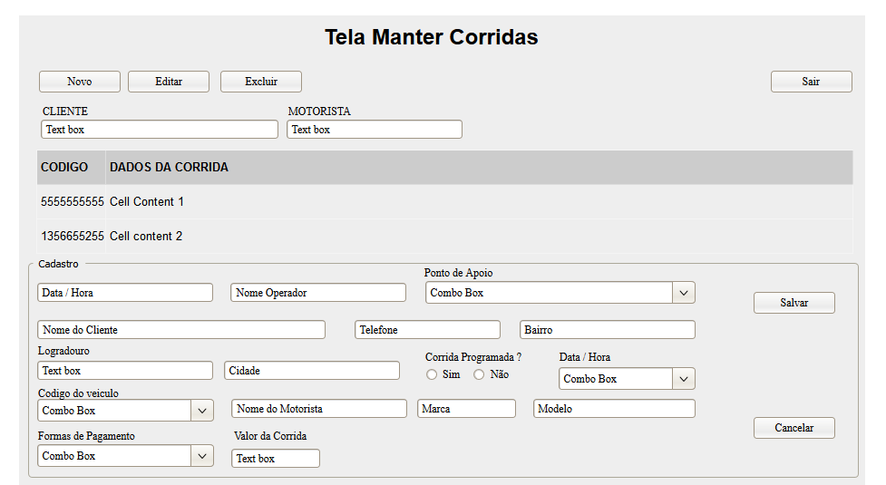

#### Objetivo

Manter o cadastro de Corridas que é a tela central deste sistema. Nela são cadastradas e mantidas todas as corridas realizadas pela cooperativa ou ponto de apoio.

#### Regras

• Esta tela não permite inclusões diretas, através do botão incluir, somente permite incluir corridas realizadas pela tela de identificação de clientes.

• Ao se inserir uma corrida é sugerido o Ponto de Apoio mais próximo do bairro de cadastro do cliente. Mas este pode ser alterado pelo usuário.

• Ao se inserir uma corrida é sugerido o taxista melhor posicionado na fila do ponto de apoio sugerido. Mas este pode ser alterado pelo usuário.

• Podemos como já citado alterar um ponto de apoio, e o taxista, com isso pode ser que sistemicamente o taxista informado não esteja no ponto informado, esta funcionalidade tem o objetivo de agilizar a atendente que já possui a informação que determinado taxista não esta mais no ponto que se encontrava e que o mesmo irá pegar a corrida que esta sendo cadastrada, sistemicamente este taxista é excluído do ponto de apoio que ele estiver cadastrado.

• Se o usuário desejar utilizar a tela de corridas agendadas deve obrigatoriamente marcar a opção corrida programada.

### Tela Manter Filas Por Pontos de Apoio

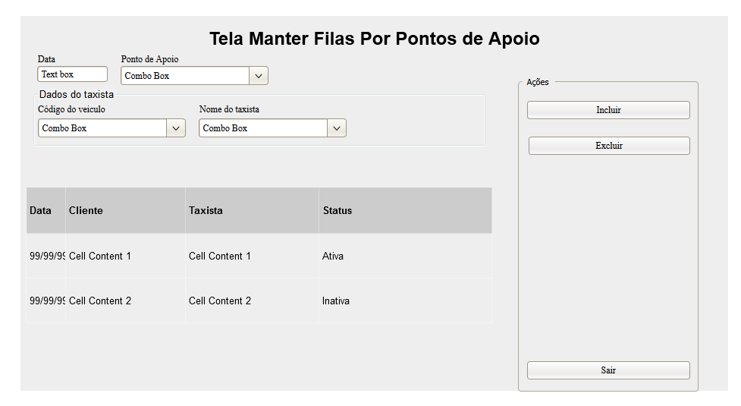

#### Objetivo

Manter um cadastro com a posição dos taxistas em fila nos Pontos de Apoio.

#### Regras

• O operador após solicitação do taxista informa ao sistema em que ponto o taxista será inserido. Este taxista é imediatamente inserido ao fim da fila do ponto informado.

• Quando o taxista é inserido em uma corrida através das telas de cadastro de corridas ele é automaticamente retirado da fila.

• Estas filas são determinantes nas sugestões de pontos de apoio e taxistas que serão dadas no momento de inclusão de uma corrida.

### Tela Manter Formas de Pagamento

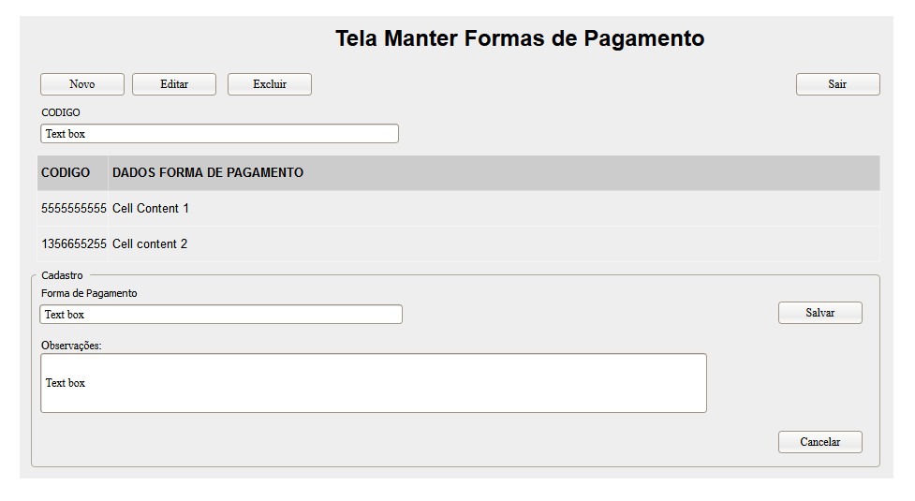

#### Objetivo

Manter o cadastro de formas de pagamento que será utilizado no cadastro de corridas e em diversas consultas do sistema.

#### Regras

• Uma forma de pagamento não pode ser excluída se já estiver sido utilizada no sistema.

### Tela Manter Motoristas

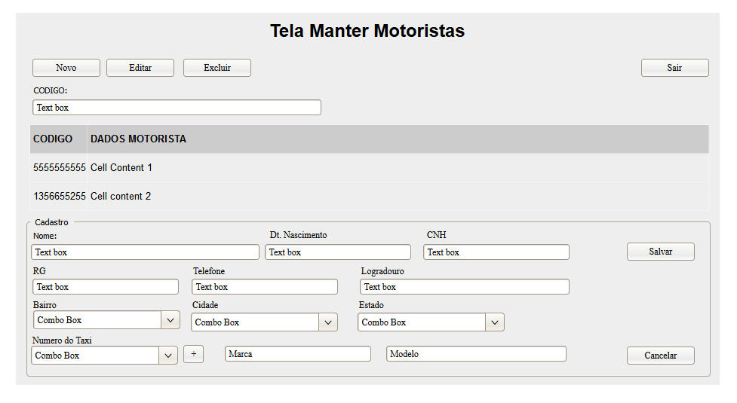

#### Abrir a Tela de Cadastro

• O Grid mostrará em ordem alfabética todos os registros já cadastrados.

• Os campos virão preenchidos com dados do primeiro registro respeitando a ordem alfabética mencionada.

#### Incluir Registros

• Ao clicar em novo os campos ficam disponíveis e habilitados para edição.

• Após o preenchimento dos campos clique em:

- Cancelar, caso deseje cancelar a inclusão.

- Salvar, para incluir o registro.

• Ao clicar em Salvar, o cadastro verificará os campos obrigatórios e as regras de negócios do cadastro específico. Estando tudo correto o registro será incluído.

#### Alterar Registros

• Selecione pelo grid o registro que deseja alterar.

• Ao clicar em alterar, os campos ficam disponíveis e habilitados para edição.

• Se houver algum campo que não possa ser alterado este não ficará habilitado.

• Altere os campos que desejar e clique em:

- Cancelar, caso deseje cancelar a alteração.

- Salvar, para alterar o registro.

• Ao clicar em Salvar, o cadastro verificará os campos obrigatórios e as regras de negócios do cadastro específico. Estando tudo correto o registro será alterado.

#### Excluir Registros

• Selecione pelo grid o registro que deseja excluir.

• Ao clicar em excluir o sistema verificará se este registro pode ser mesmo excluído, ou se existe alguma limitação que o impeça de excluir. Caso possa ser excluído, o sistema emitirá uma mensagem de confirmação da exclusão, nesta mensagem existem duas opções:

### Tela Manter Negativações

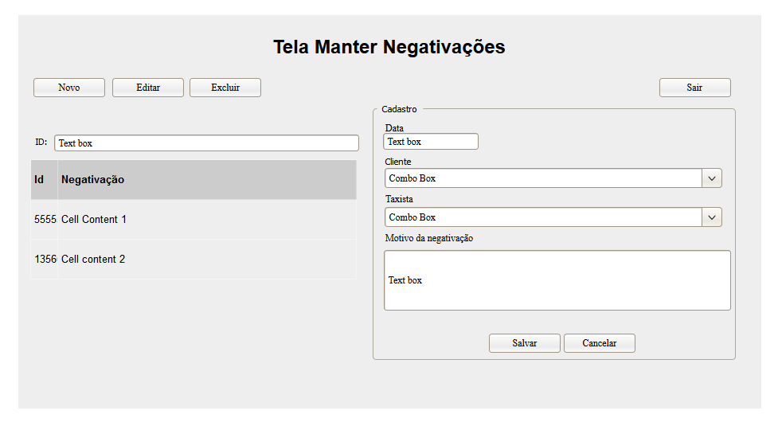

#### Objetivo

Manter o cadastro de Negativações que tem a finalidade de apontar as incompatibilidades existentes entre clientes e taxistas. Este cadastro é usado em diversas áreas do sistema.

#### Regras

• Uma Negativação pode ser excluída a qualquer momento. Com isso é retirada a incompatibilidade do cliente com o Taxista.

### Tela Manter Perfis

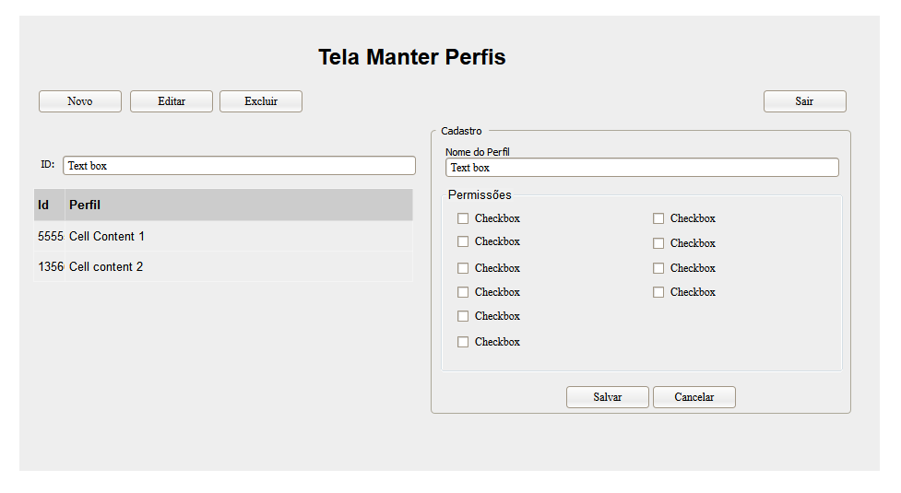

#### Objetivo

Manter o cadastro de perfis.

#### Abrir a tela de perfil de usuário

• Adicionar Perfil

- A tela apresenta o campo em branco permitindo que seja inserido um novo perfil com suas permissões escolhidas.

• Alterar Perfil

- A tela apresenta o campo preenchido com o perfil ativo, permitindo alteração

### Tela Manter Pontos de Apoio

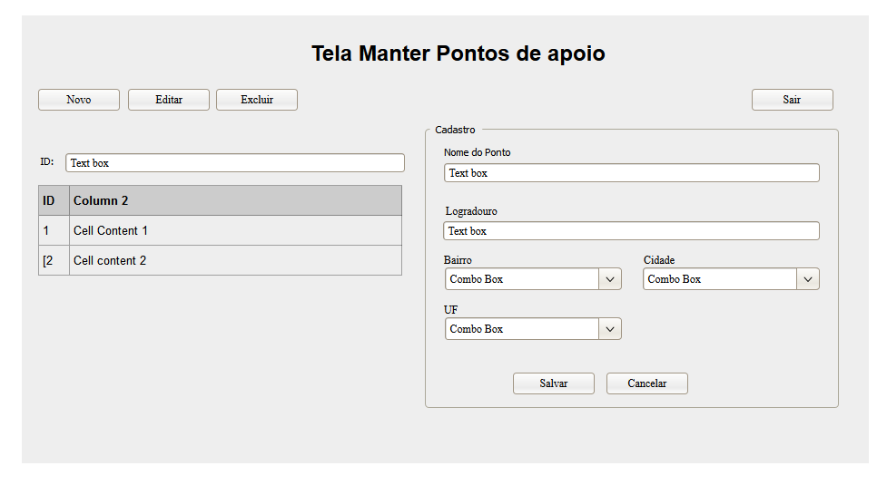

#### Objetivo

Manter o cadastro de pontos de apoio que será utilizado no cadastramento de filas por PA, no cadastramento de corridas, no cadastro de bairros e em diversas consultas do sistema.

#### Regras

• Um PA não pode ser excluído se já estiver sido utilizado no sistema, ou seja se já tiver alguma corrida para o ponto de Apoio.

### Tela Manter Pontos Turísticos

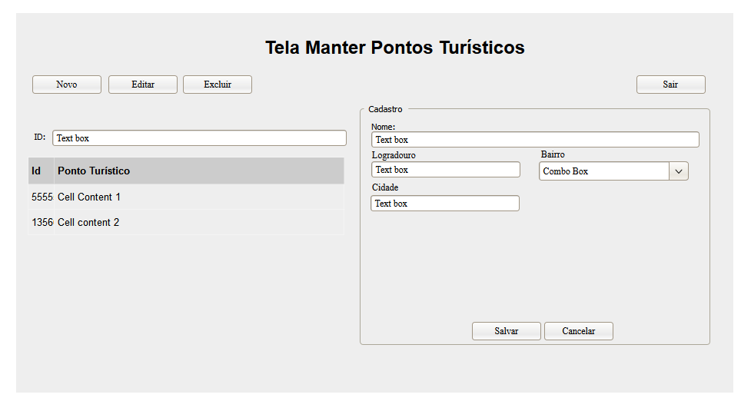

#### Objetivo

Manter o cadastro de pontos turísticos que será utilizado a qualquer momento tanto via web pelo operador quanto via mobile pelo usuário.

#### Regras

• Um ponto turístico só pode ser excluído via web pelo operador do sistema.

### Tela Manter Táxis

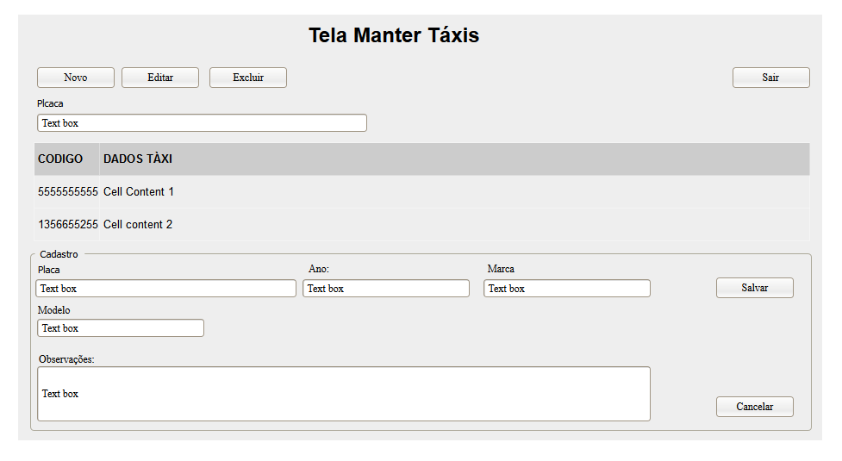

#### Objetivo

Manter o cadastro de veículos na cooperativa que será utilizado no cadastramento de filas por PA, no cadastramento de corridas, no cadastro de taxista e em diversas consultas do sistema.

#### Regras

• Um veículo não pode ser excluído se já estiver sido utilizado no sistema.

## **TELAS MOBILE**: